**P R O P U E S T A D E V I D E O J U E G O**

By DiegoCodes

Mi propuesta De Videojuego consiste en:

Un juego “TOP-down shooter” donde muevas a un personaje por la pantalla y lleguen enemigos offscreen a atacarte.

Para facilitar las cosas pueden ser enemigos “Zombis”, que, al tocarte, te bajen vida representada por una barra.

Para defenderte, tienes un arma y PUEDES MATAR a los enemigos, los cuales te suman puntaje al morir.

En General, bastante simple, y los graficos dependeran si se pueden insertar sprites creados por aparte, pero busco un estilo 1-bit, es decir, blanco y negro, y tal vez rojo para los zombis.

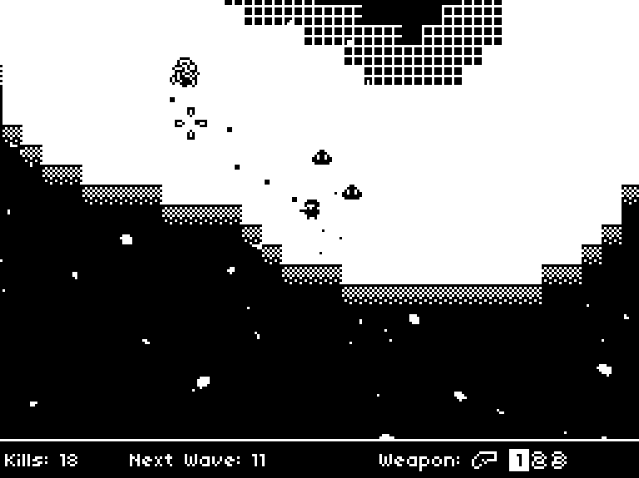

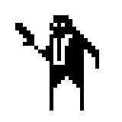

Mockup del personaje principal.

Estilo del juego que busco crear